JORGE LUIS GONZALEZ CASTRO

CC: 1032395475

https://github.com/jlgingcivil/R.LTWB.CS2120

r.ltwb – SECTION 02

Descarga y Procesamiento de modelos digitales de elevación

Reacondicionamiento de terreno - DEM Reconditioning – AgreeDEM

**TABLA DE CONTENIDO**

1. Introducción 5

2. Objetivo General 5

3. Actividad 1: Procesamiento en Software 5

4. Actividad 2: Ajustes de la red de drenaje 9

5. Actividad 3: Otras fuentes de información drenaje 45

6. Conclusiones 47

7. Referencias Bibliográficas 47

**ÍNDICE DE ILUSTRACIONES**

Ilustración 1. Búsqueda información cartográfica 5

Ilustración 2. Cargue capa Drenaje Sencillo 6

Ilustración 3. Drenaje Sencillo Zona de Estudio 6

Ilustración 4. Drenaje Doble Zona de Estudio 7

Ilustración 5. Procesamiento Drenaje Doble 7

Ilustración 6. Procesamiento Drenaje Doble (2) 8

Ilustración 7. Unión drenaje sencillo y drenaje doble 8

Ilustración 8. Inicio edición drenajes 9

Ilustración 9. Punto de Ajuste 1 11

Ilustración 10. Punto de Ajuste 2 11

Ilustración 11. Punto de Ajuste 3 12

Ilustración 12. Punto de Ajuste 4 12

Ilustración 13. Punto de Ajuste 5 13

Ilustración 14. Punto de Ajuste 6 13

Ilustración 15. Punto de Ajuste 7 14

Ilustración 16. Punto de Ajuste 8 14

Ilustración 17. Punto de Ajuste 9 15

Ilustración 18. Punto de Ajuste 10 15

Ilustración 19. Punto de Ajuste 11 16

Ilustración 20. Punto de Ajuste 12 16

Ilustración 21. Punto de Ajuste 13 17

Ilustración 22. Punto de Ajuste 14 17

Ilustración 23. Punto de Ajuste 15 18

Ilustración 24. Punto de Ajuste 16 18

Ilustración 25. Punto de Ajuste 17 19

Ilustración 26. Punto de Ajuste 18 19

Ilustración 27. Punto de Ajuste 19 20

Ilustración 28. Punto de Ajuste 20 20

Ilustración 29. Punto de Ajuste 21 21

Ilustración 30. Punto de Ajuste 22 21

Ilustración 31. Punto de Ajuste 23 22

Ilustración 32. Punto de Ajuste 24 22

Ilustración 33. Punto de Ajuste 25 23

Ilustración 34. Punto de Ajuste 26 23

Ilustración 35. Punto de Ajuste 27 24

Ilustración 36. Punto de Ajuste 28 24

Ilustración 37. Punto de Ajuste 29 25

Ilustración 38. Punto de Ajuste 30 25

Ilustración 39. Punto de Ajuste 31 26

Ilustración 40. Punto de Ajuste 32 26

Ilustración 41. Punto de Ajuste 33 27

Ilustración 42. Punto de Ajuste 34 27

Ilustración 43. Punto de Ajuste 35 28

Ilustración 44. Punto de Ajuste 36 28

Ilustración 45. Punto de Ajuste 37 29

Ilustración 46. Punto de Ajuste 38 29

Ilustración 47. Punto de Ajuste 39 30

Ilustración 48. Punto de Ajuste 40 30

Ilustración 49. Punto de Ajuste 41 31

Ilustración 50. Punto de Ajuste 42 31

Ilustración 51. Punto de Ajuste 43 32

Ilustración 52. Punto de Ajuste 44 32

Ilustración 53. Punto de Ajuste 45 33

Ilustración 54. Punto de Ajuste 46 33

Ilustración 55. Punto de Ajuste 47 34

Ilustración 56. Punto de Ajuste 48 34

Ilustración 57. Punto de Ajuste 49 35

Ilustración 58. Punto de Ajuste 50 35

Ilustración 59. Punto de Ajuste 51 36

Ilustración 60. Punto de Ajuste 52 36

Ilustración 61. Punto de Ajuste 54 37

Ilustración 62. Punto de Ajuste 55 37

Ilustración 63. Punto de Ajuste 56 38

Ilustración 64. Punto de Ajuste 57 38

Ilustración 65. Punto de Ajuste 58 39

Ilustración 66. Punto de Ajuste 59 39

Ilustración 67. Punto de Ajuste 60 40

Ilustración 68. Punto de Ajuste 61 40

Ilustración 69. Punto de Ajuste 62 41

Ilustración 70. Cartografía CAR 45

Ilustración 71. Cartografía ESRI 46

Ilustración 72. Cartografía Datos Bogotá 46

Ilustración 73. Cartografía ICDE 47

# Introducción

Se continua con curso Balance hidrológico de largo plazo para estimación de caudales medios usando SIG – LWTB con el desarrollo de la sección 2 Descarga y Procesamiento de modelos digitales de elevación.

A continuación, se presenta en cada numeral las actividades realizadas de acuerdo con cada capítulo de la sección de estudio, incluyendo el resumen de actividades, logros alcanzados y capturas de pantalla de los ejercicios realizados en los distintos softwares empelados para la correcta ejecución de los ejercicios.

Se ha creado el repositorio <https://github.com/jlgingcivil/R.LTWB.CS2021> para la inclusión de los archivos y documentos de las actividades desarrolladas.

# Objetivo General

El objetivo general en esta sección es realizar el reacondicionamiento del DEM a partir de la red ajustada de drenajes de la actividad anterior e iniciar el uso de la herramienta HEC-HMS para el procesamiento del DEM.

# Actividad 1: Procesamiento en Software

En primera instancia, se realiza el buffer de 60 m de la envolvente de la zona de estudio definida previamente en otras actividades.

Ilustración . Creación buffer zona de estudio

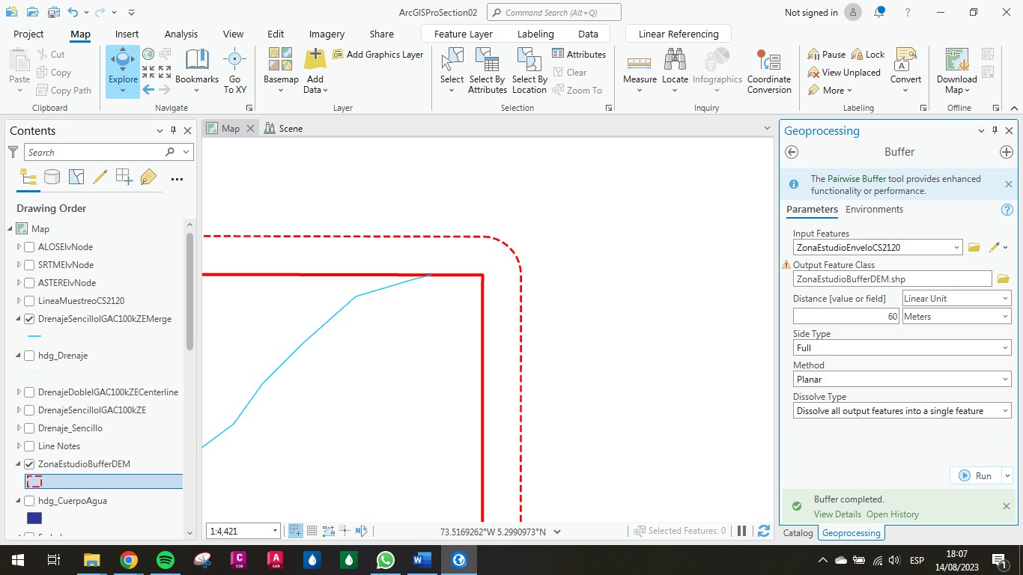

Fuente: Elaboración Propia, 2023.

Ilustración . Creación buffer zona de estudio (2)

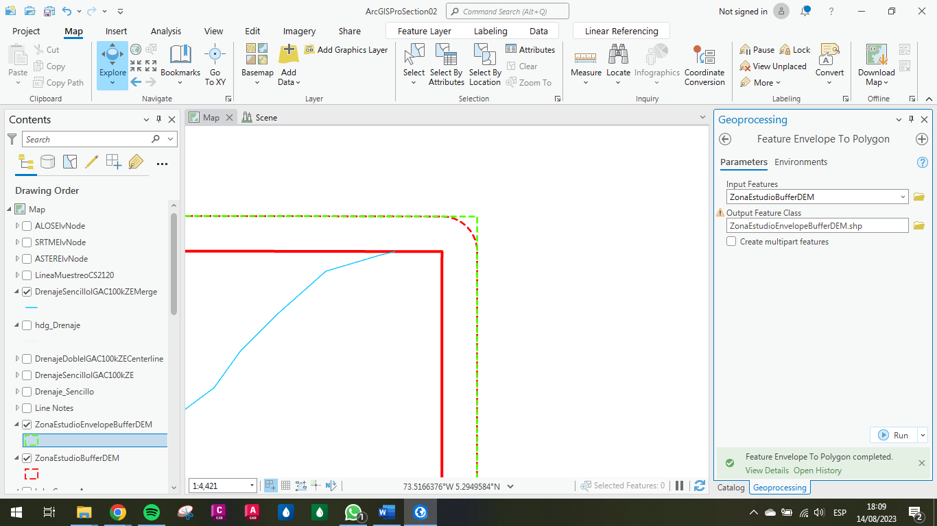

Fuente: Elaboración Propia, 2023.

Posteriormente se realiza el corte de los DEM ASTER, SRTM y ALOS con la envolvente de la zona de estudio. En este caso se realiza el ejercicio únicamente en el software ArcGIS Pro por cuestiones de disponibilidad de tiempo por razones laborales.

Ilustración . Corte DEM ASTER

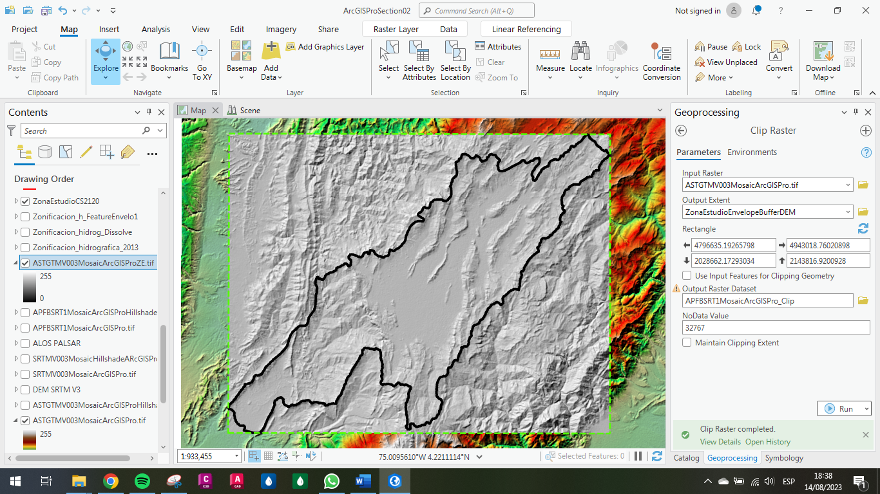

Fuente: Elaboración Propia, 2023.

Ilustración . Corte DEM SRTM

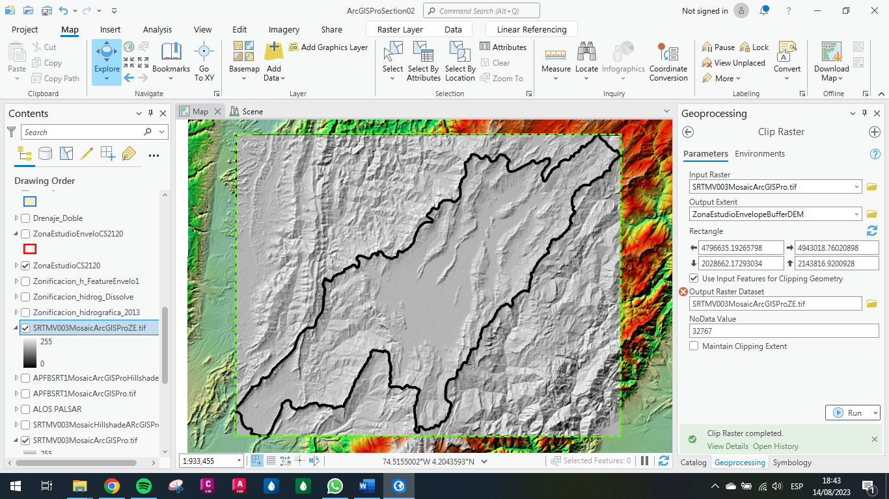

Fuente: Elaboración Propia, 2023.

Ilustración . Corte DEM ALOS

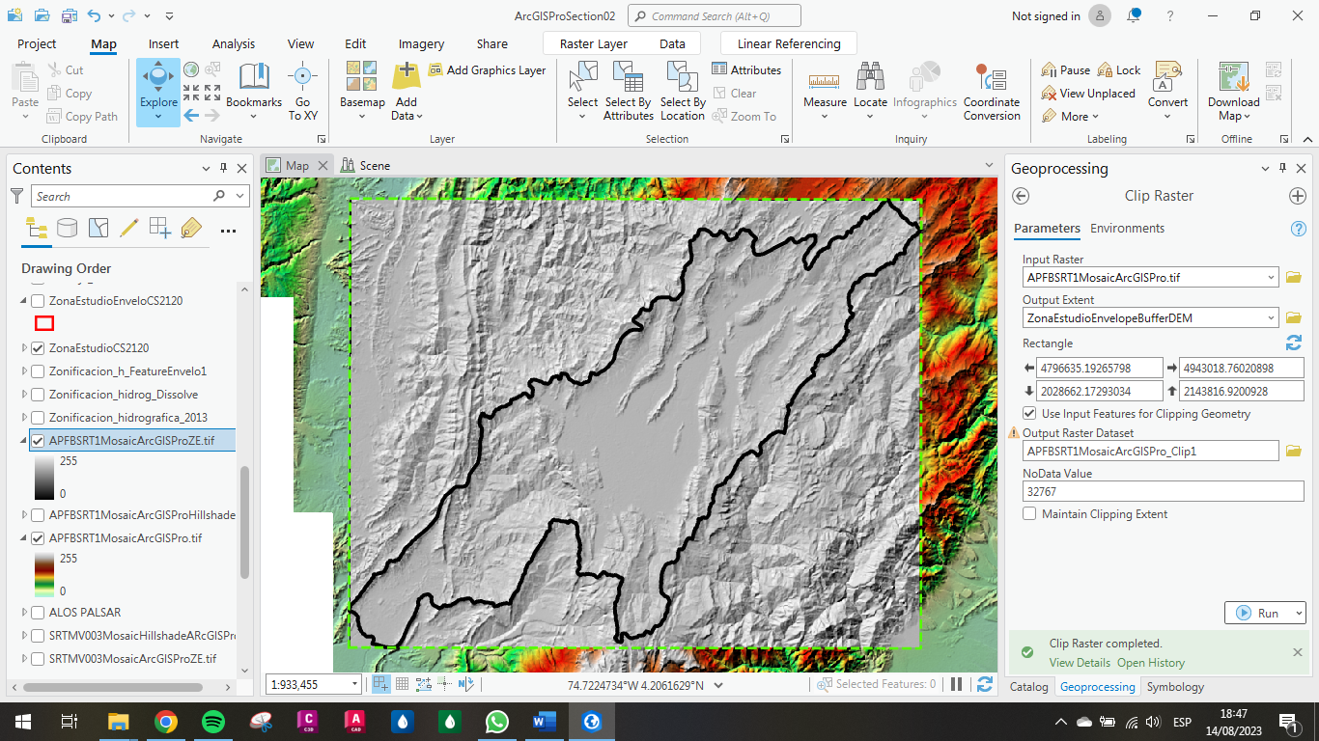

Fuente: Elaboración Propia, 2023.

Se realiza la creación del nuevo archivo de HEC HMS y se verifica que se inserten en la carpeta los archivos generados de manera inicial.

Ilustración . Creación archivo HEC-HMS

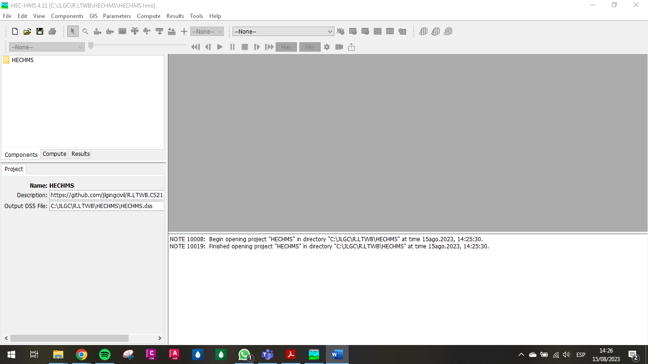

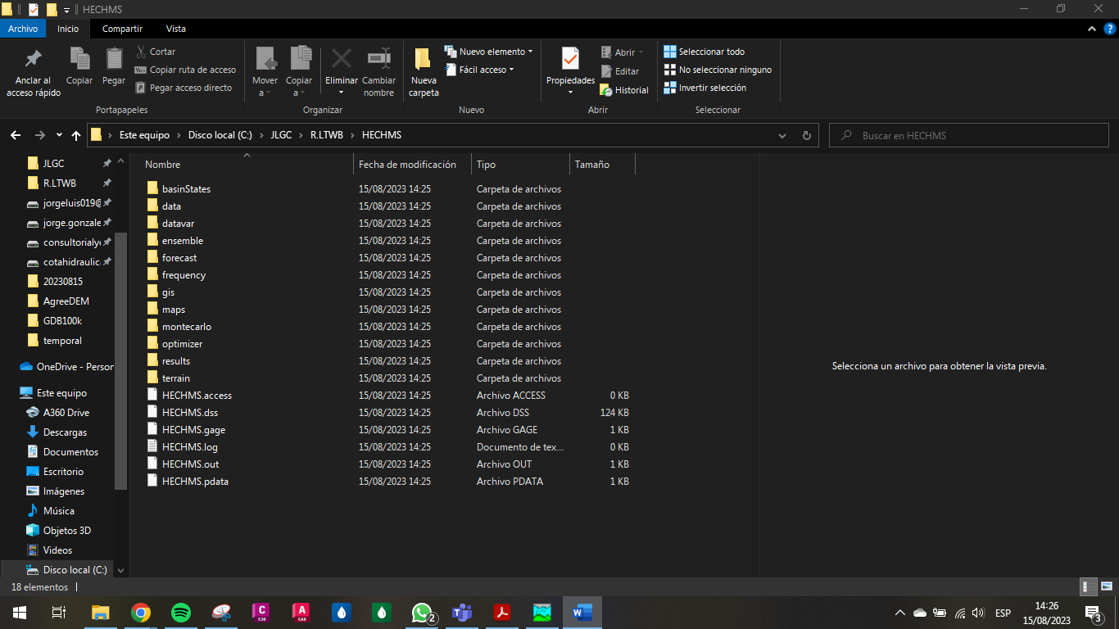

Fuente: Elaboración Propia, 2023.

Se crean los modelos de cuencas para cada uno de los DEM y se le asigna el sistema de coordenadas.

Ilustración . Creación Modelos cuencas para DEM

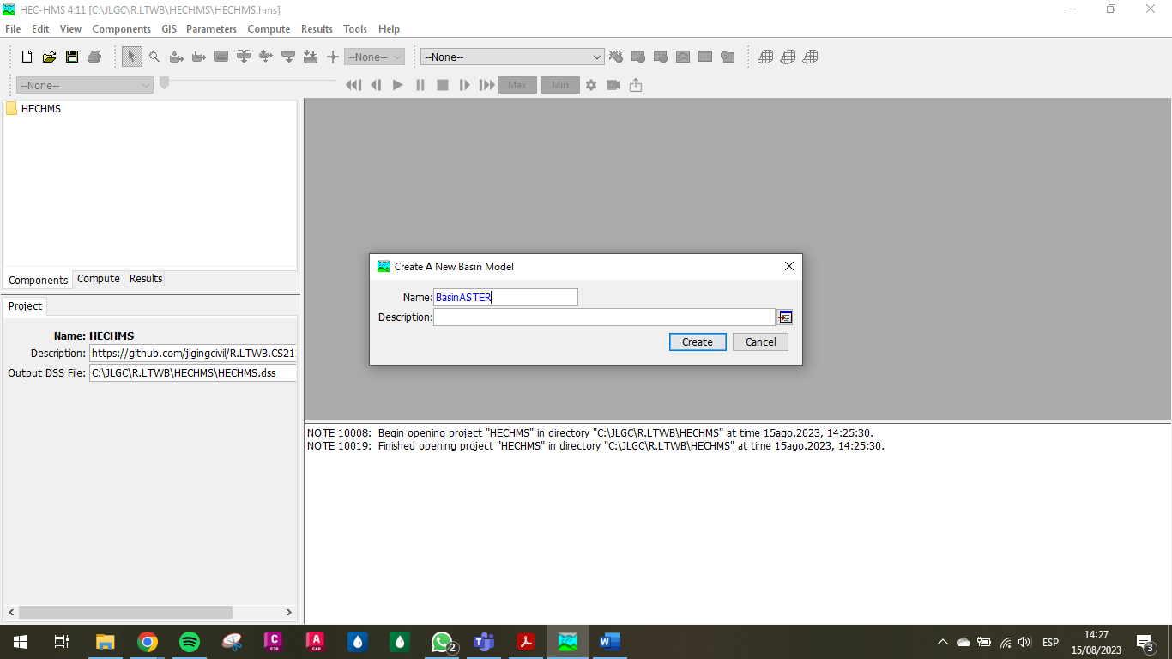

Fuente: Elaboración Propia, 2023.

Ilustración . Asignaciones coordenadas HEC-HMS

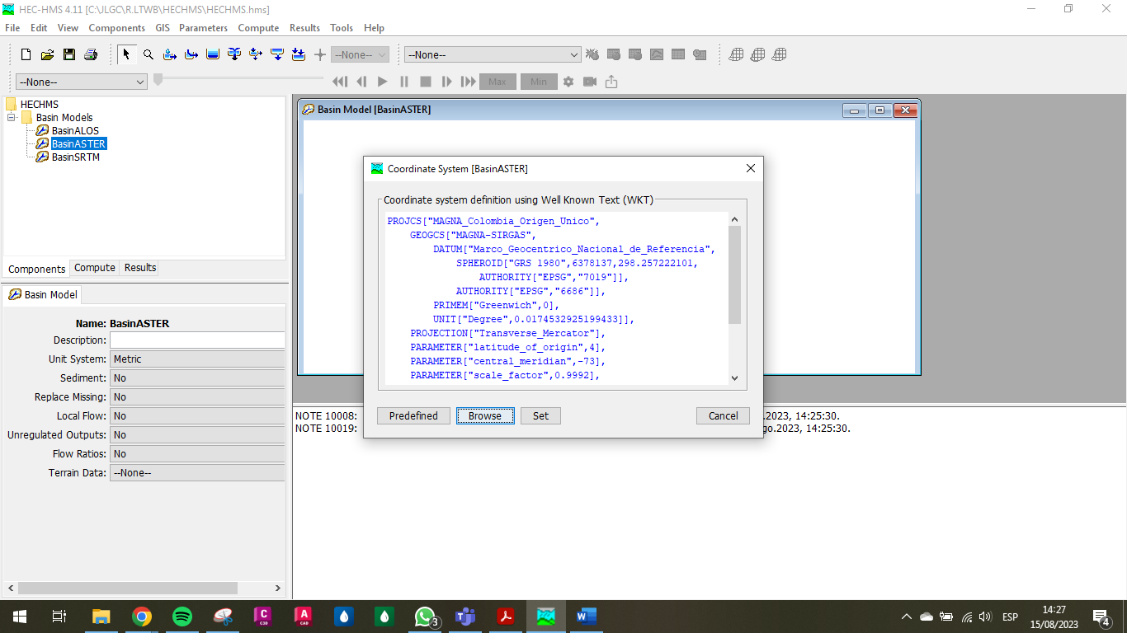

Fuente: Elaboración Propia, 2023.

Posteriormente crear los modelos de terreno en HEC-HMS y asignarlos, se presenta las capturas de pantalla para el DEM ASTER y el procedimiento se repitió para el ALOS y SRTM.

Ilustración . Creación Modelo ASTER

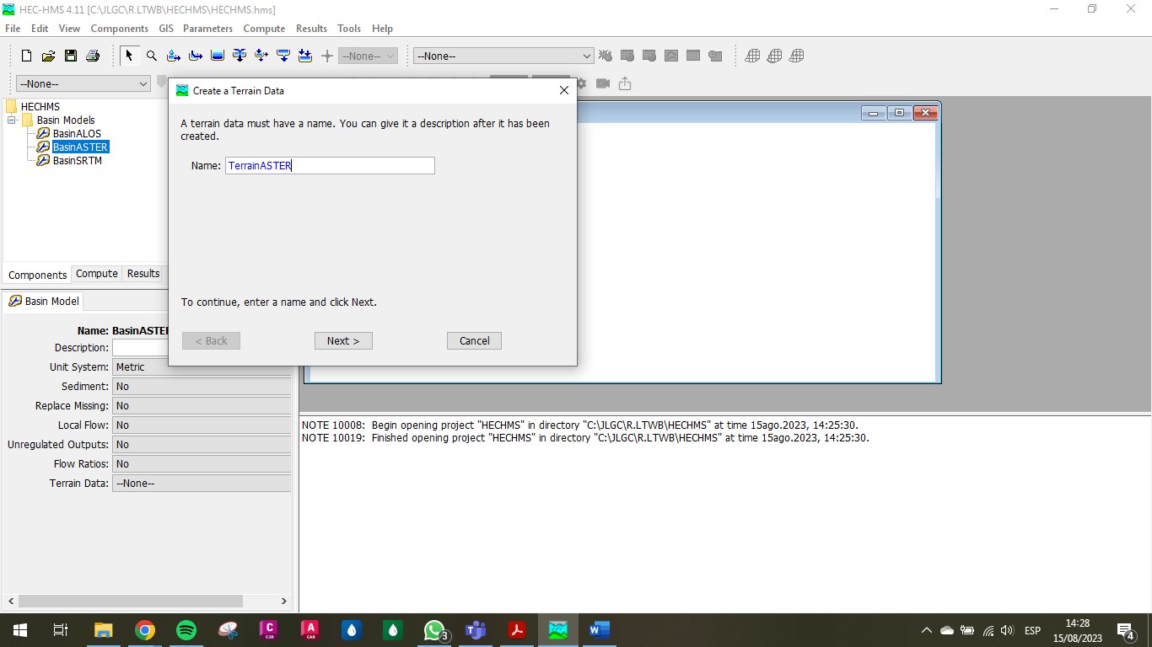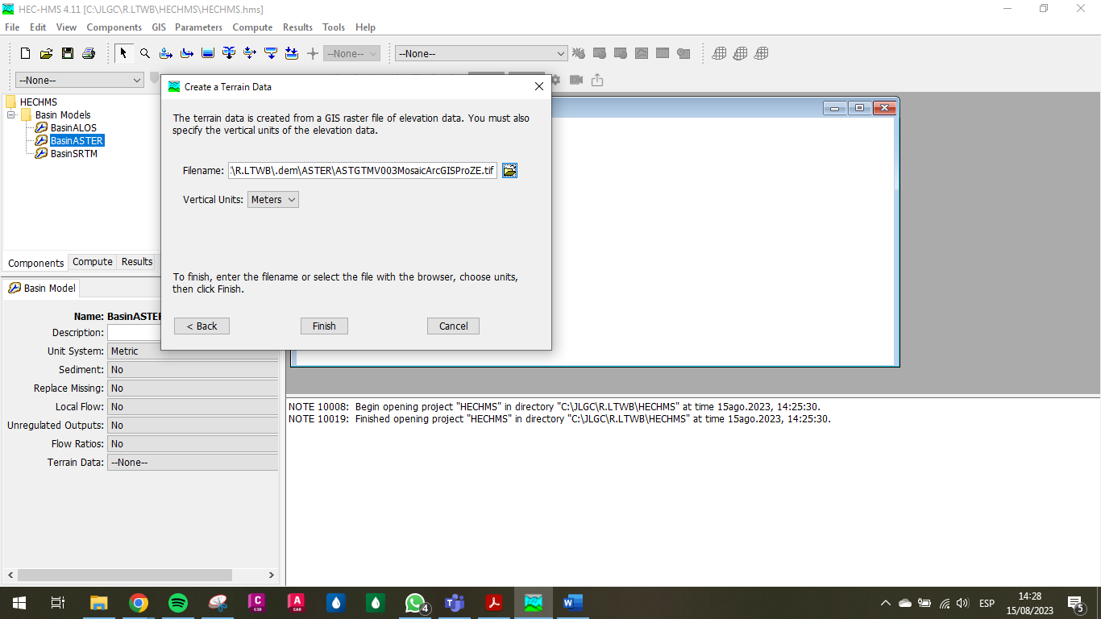

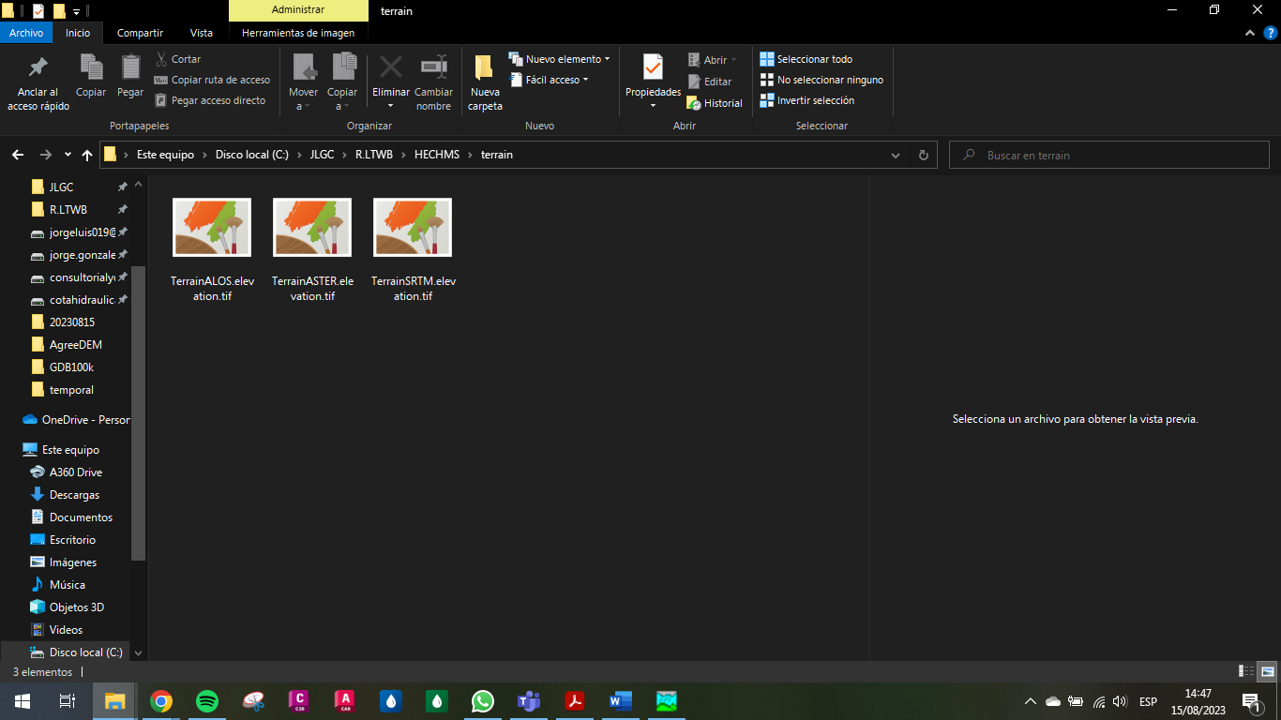

Fuente: Elaboración Propia, 2023.

Ilustración . Asignación de modelos en HEC-HMS

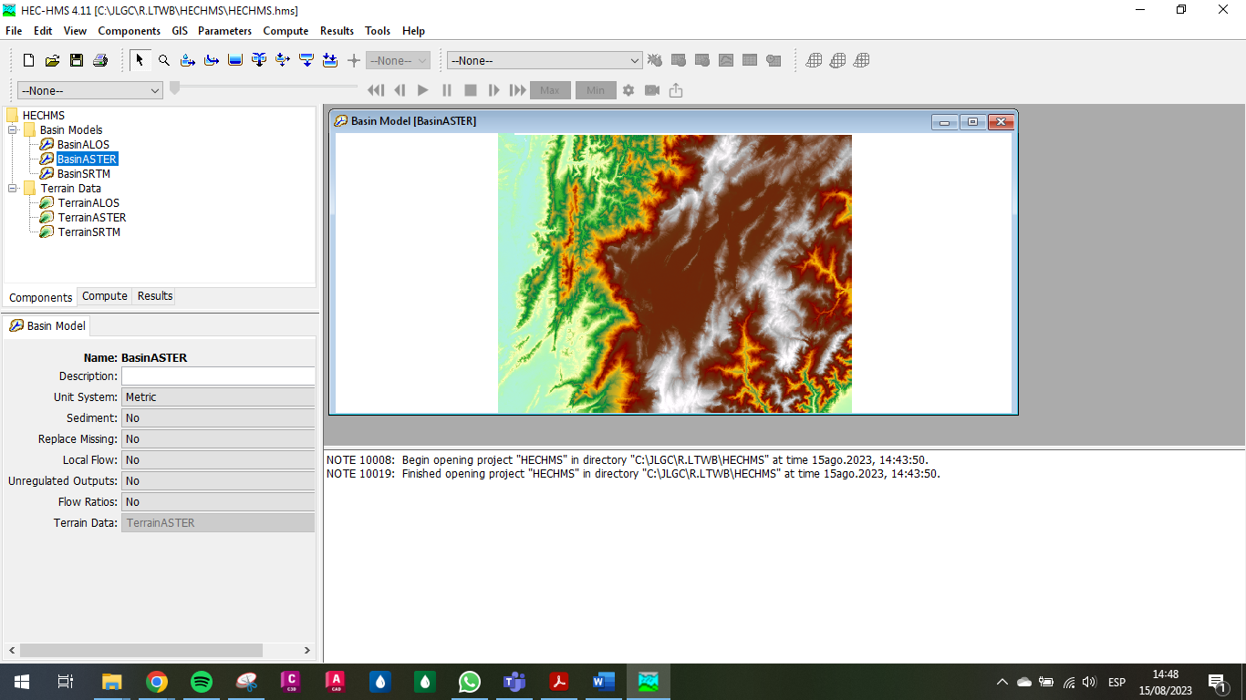

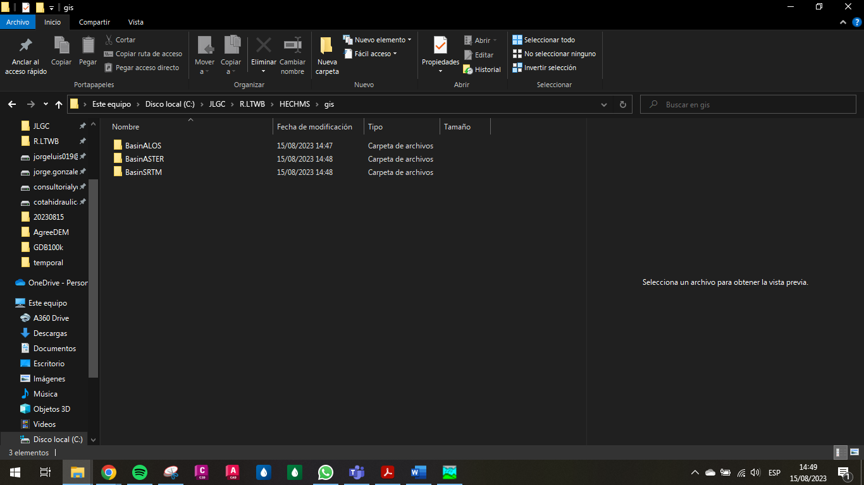

Fuente: Elaboración Propia, 2023.

Se realiza con el software HEC HMS el reacondicionamiento del modelo ASTER tomando la red de drenaje ajustada.

Ilustración . Reacondicionamiento modelo ASTER HEC-HMS

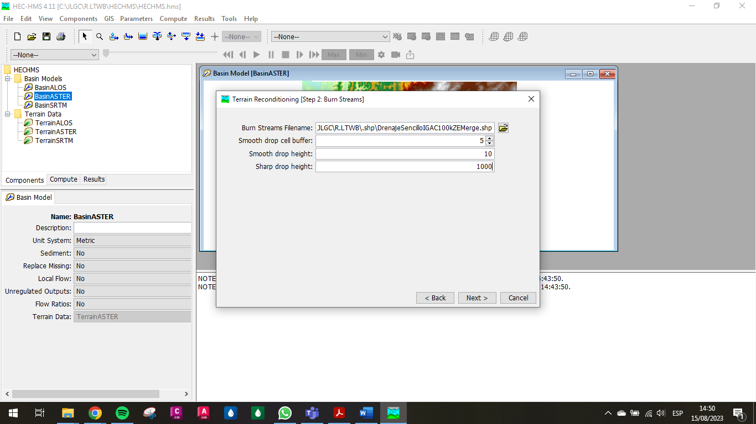

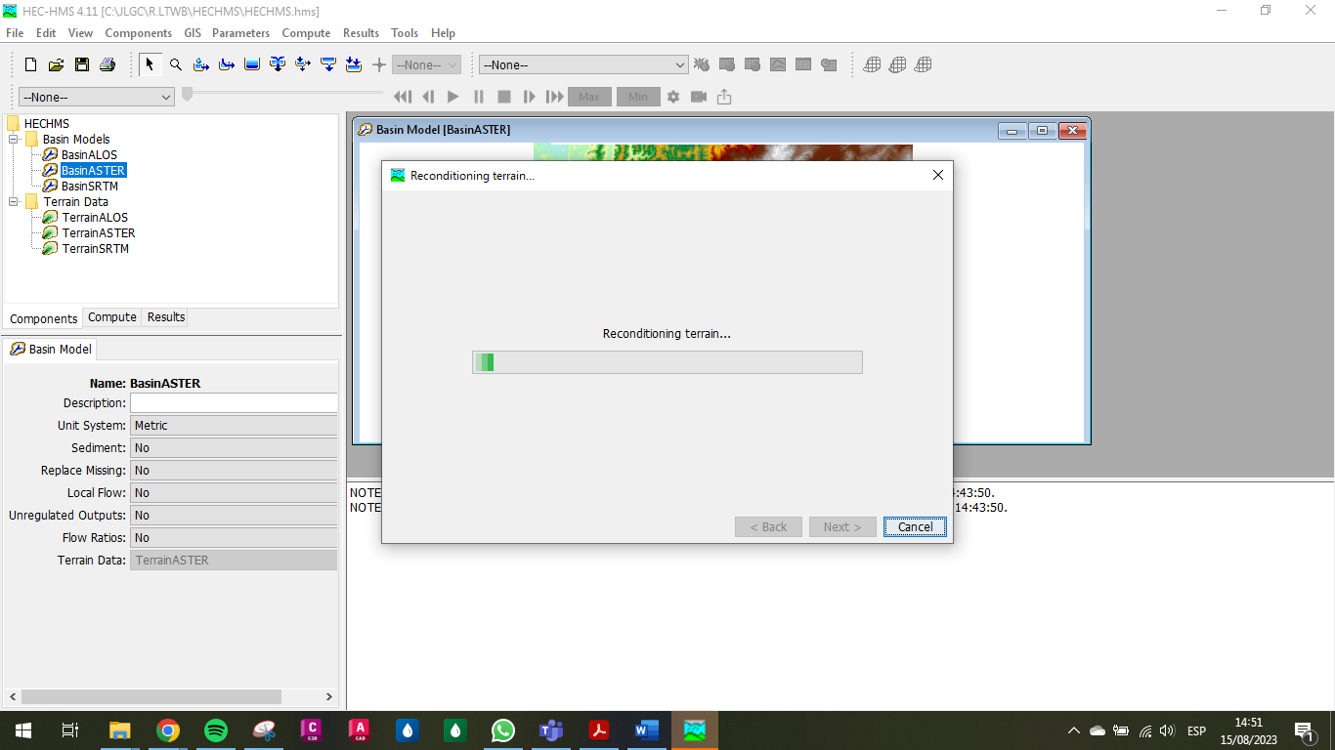

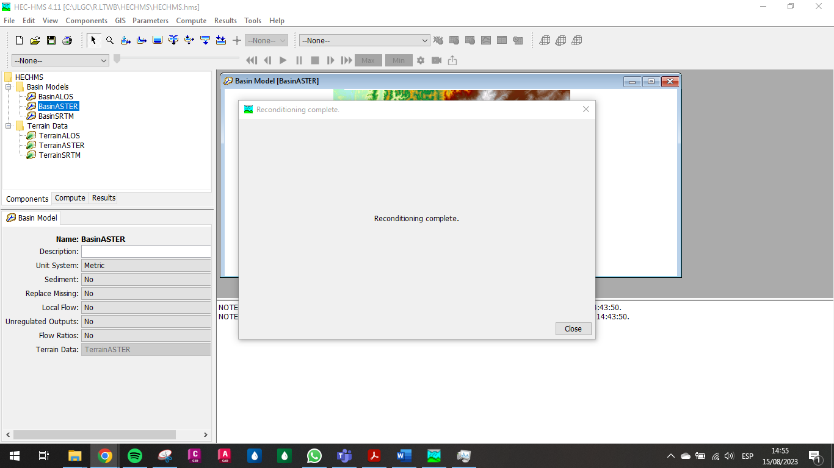

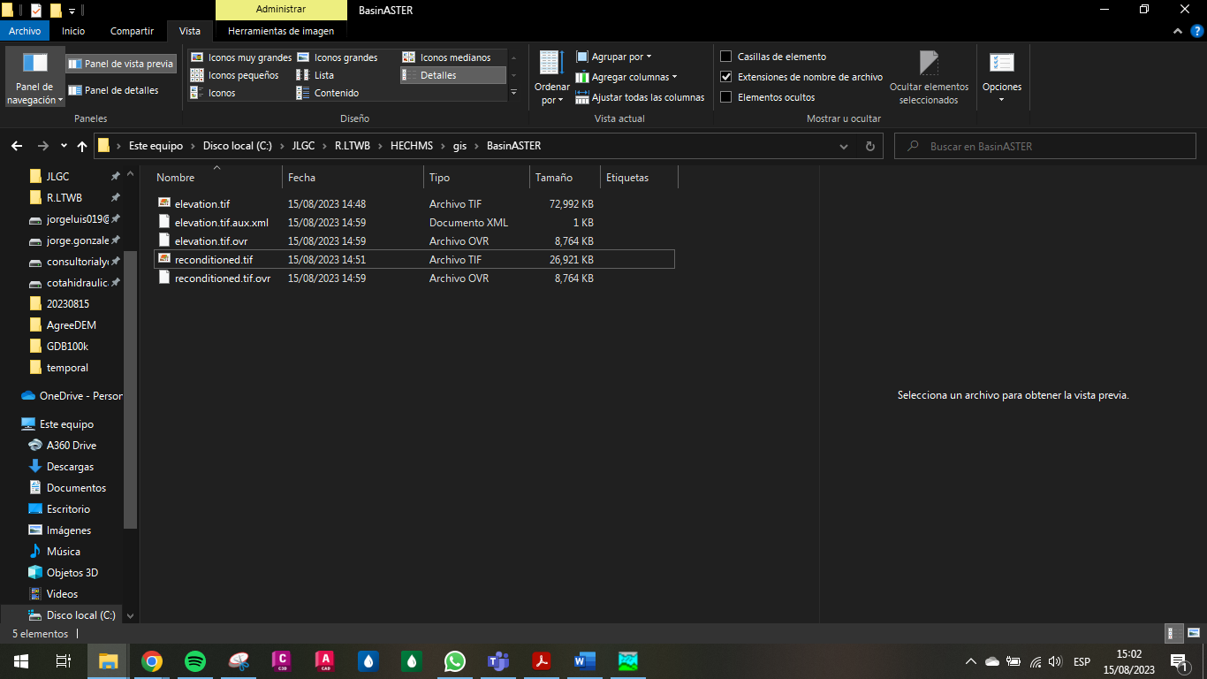

Fuente: Elaboración Propia, 2023.

Se realiza la tarea de reacondicionamiento con el software ArcGIS Desktop, creando en primera medida la carpeta de almacenamiento de nombre HecGeoHMS y ajustando los permisos.

Ilustración . Creación de carpeta HECGeoHMS

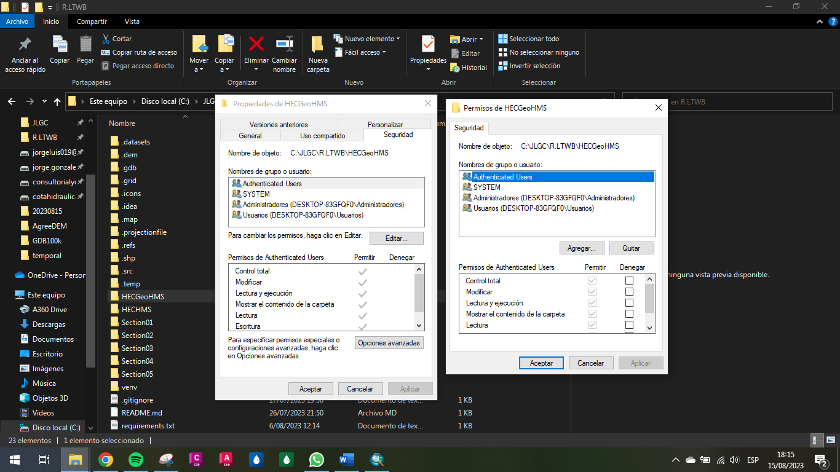

Fuente: Elaboración Propia, 2023.

Se crea el archivo mxd y se le asigna el sistema de coordenadas CTM12 Origen Nacional.

Ilustración . Creación archivo HECGeoHS.mxd

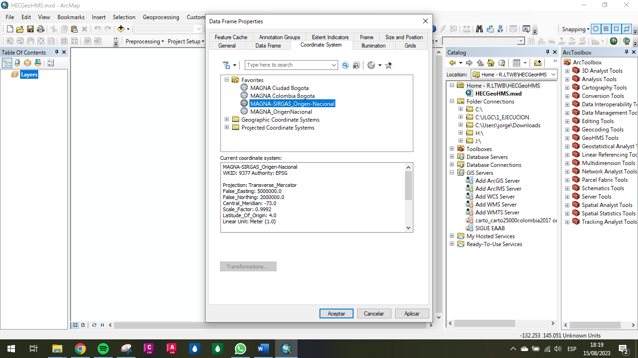

Fuente: Elaboración Propia, 2023.

Se realiza la copia de la capa de drenajes sencillos ajustada y se eliminan los atributos a excepción de la longitud, en donde se realiza su cálculo de manera automática.

Ilustración . Copia shape drenajes

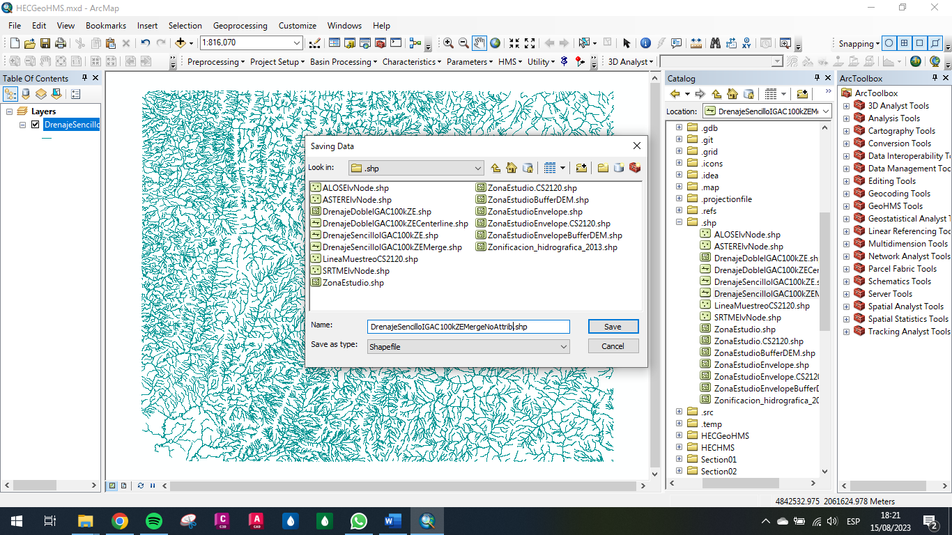

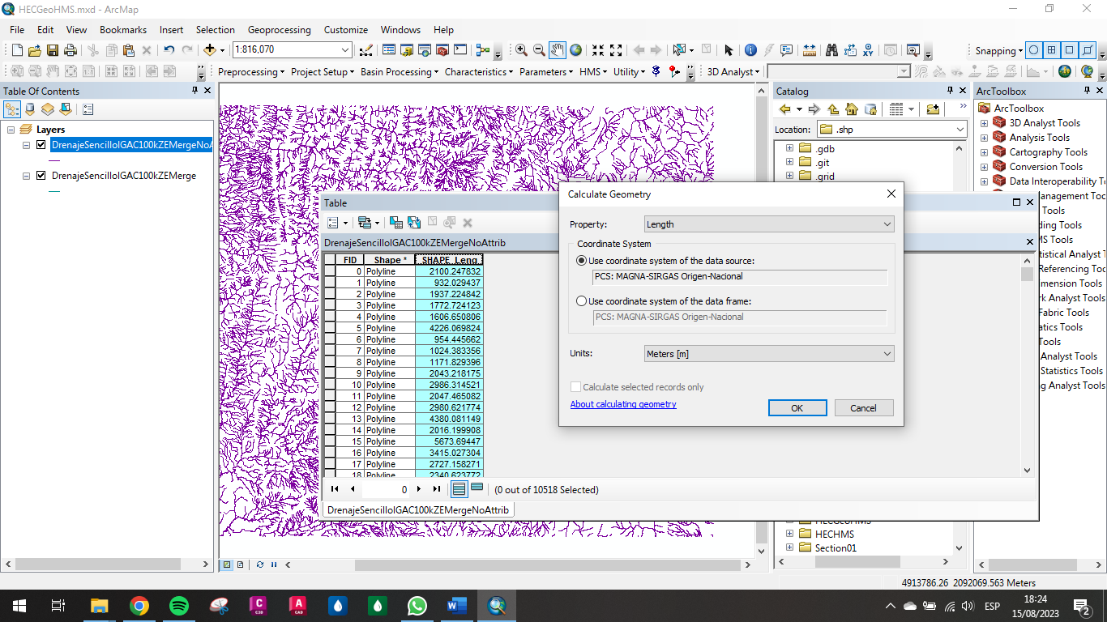

Fuente: Elaboración Propia, 2023.

Luego a través de las estadísticas de la capa se observa que la longitud total de drenajes es de 2065.21 km.

Ilustración . Cálculo longitud total de drenajes

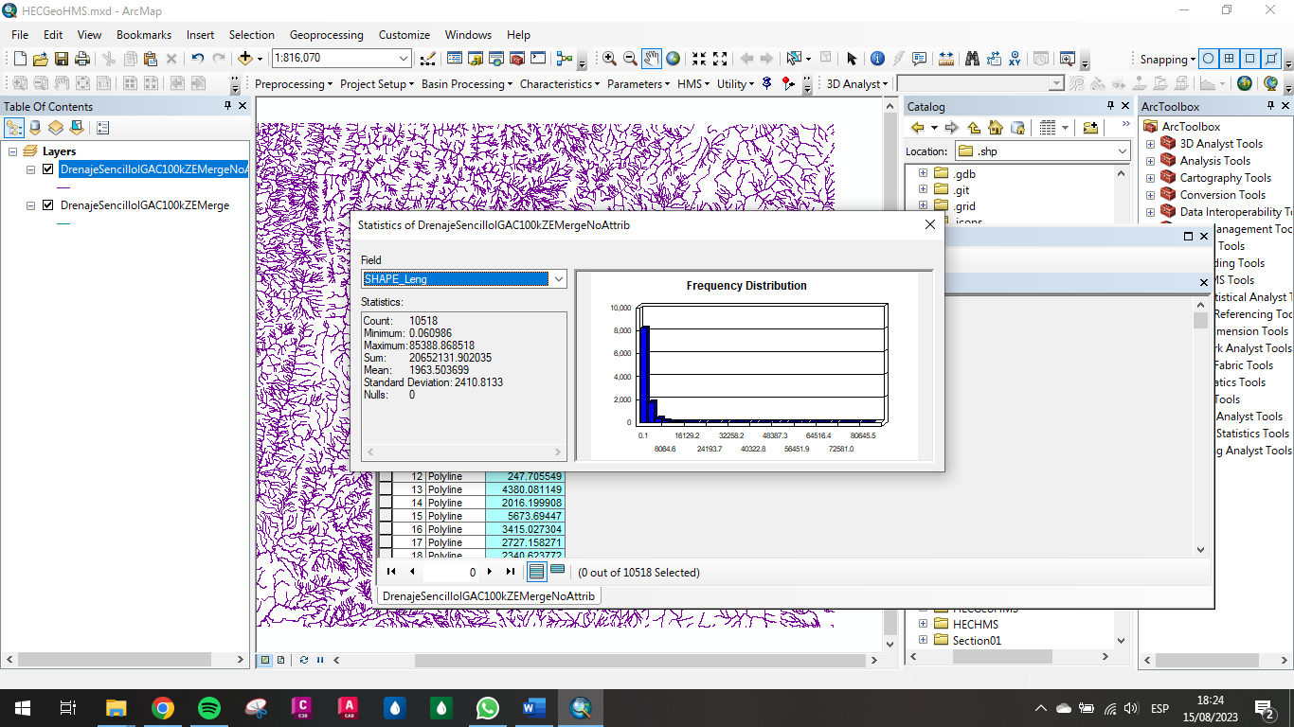

Fuente: Elaboración Propia, 2023.

Posteriormente se realiza el cargue de los DEM ASTER, SRTM y ALOS para ser procesados.

Ilustración . DEMs

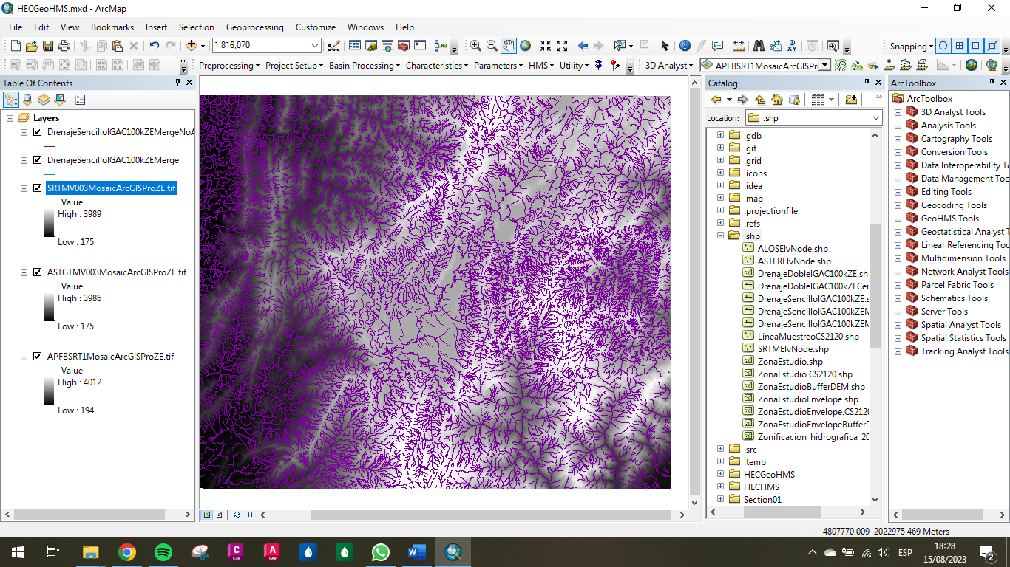

Fuente: Elaboración Propia, 2023.

Ilustración 8. Inicio edición drenajes

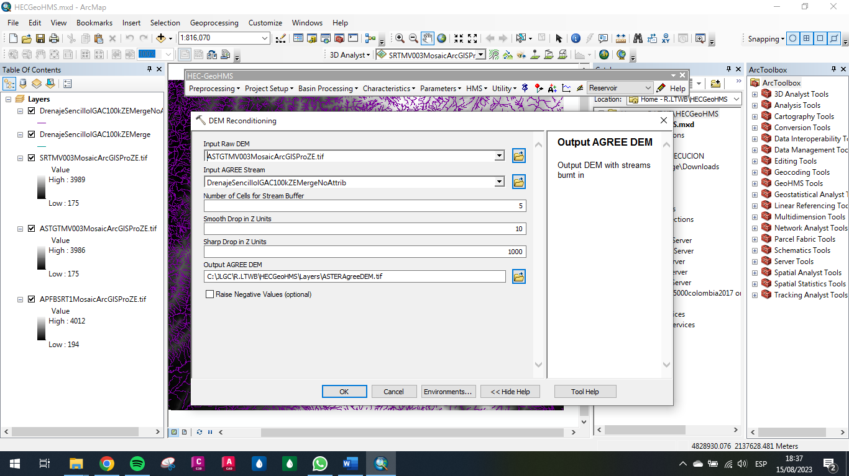

Fuente: Elaboración Propia, 2023.

Se realiza la tarea con el software AcrGis Pro, iniciando con la conversión de la red de drenaje a ráster.

Ilustración . Conversión drenajes a ráster

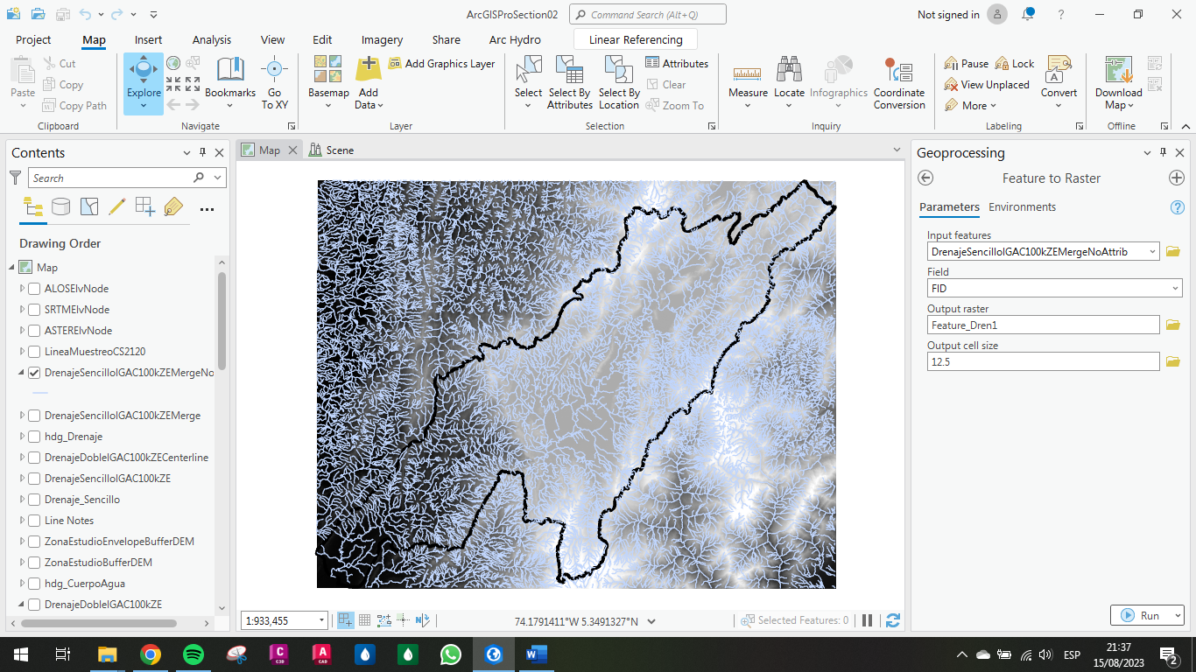

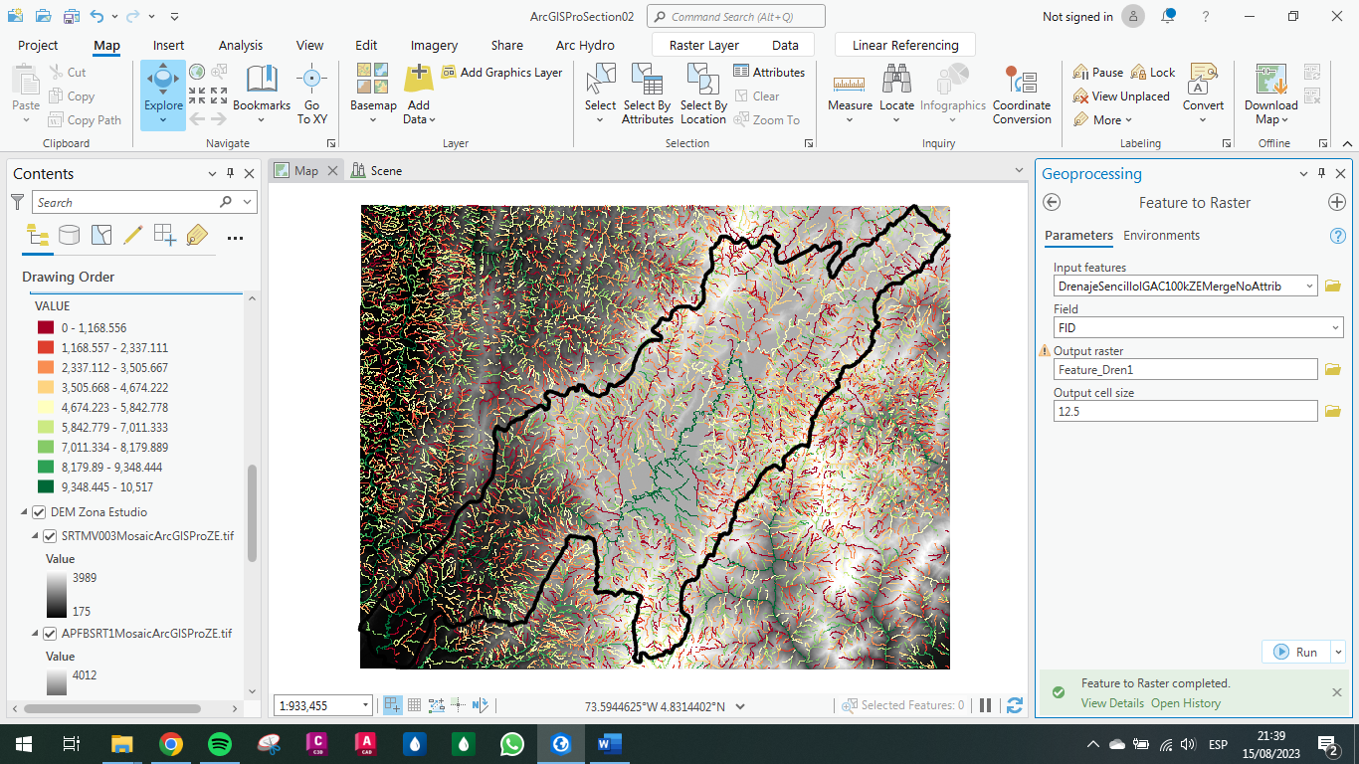

Fuente: Elaboración Propia, 2023.

Luego se usa la herramienta de reacondicionamiento del ArcHydro Tools para procesar los tres DEM.

Ilustración . Inicio reacondicionamiento DEMs

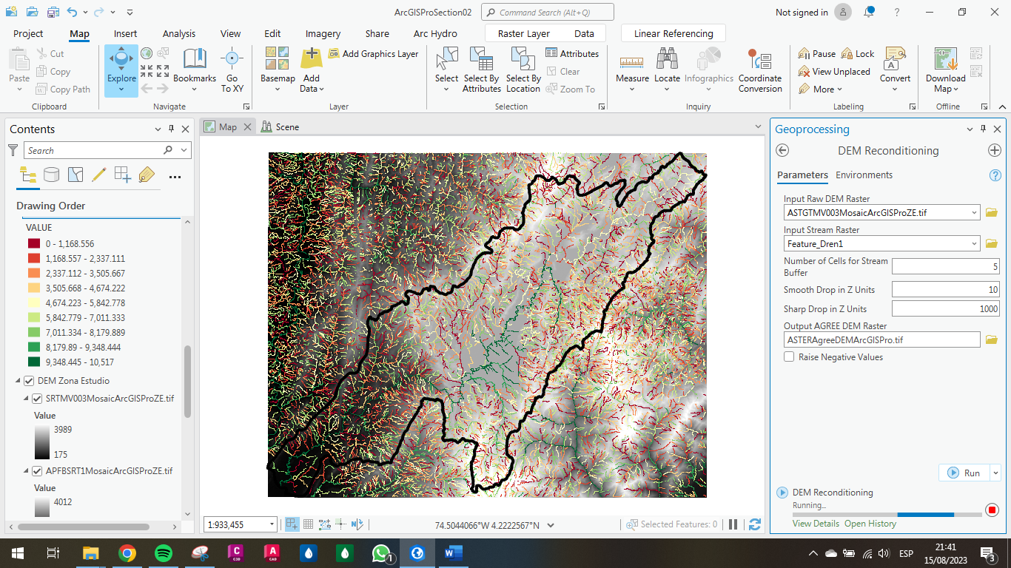

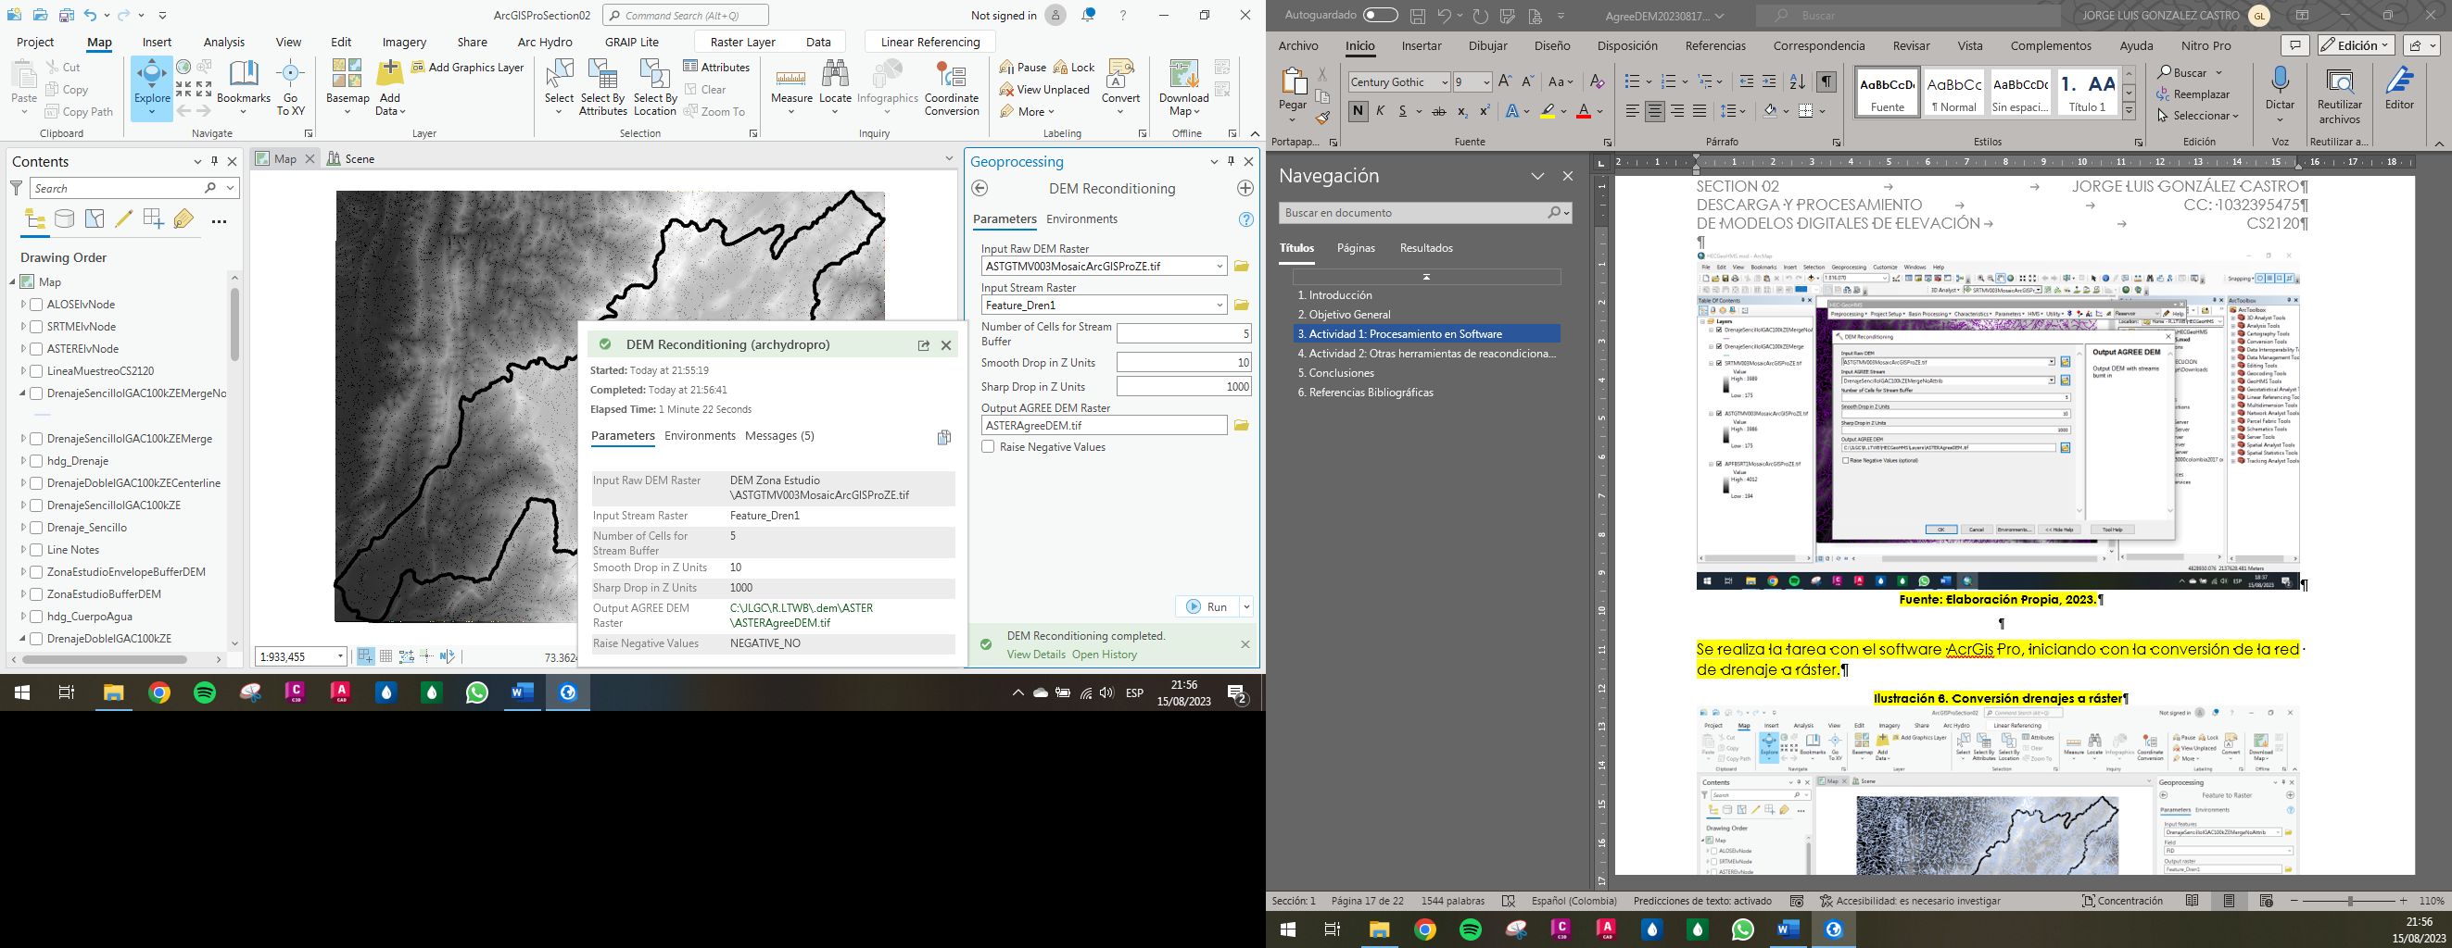

Fuente: Elaboración Propia, 2023.

Los resultados se muestran a continuación:

Ilustración . Reacondicionamiento DEM ASTER

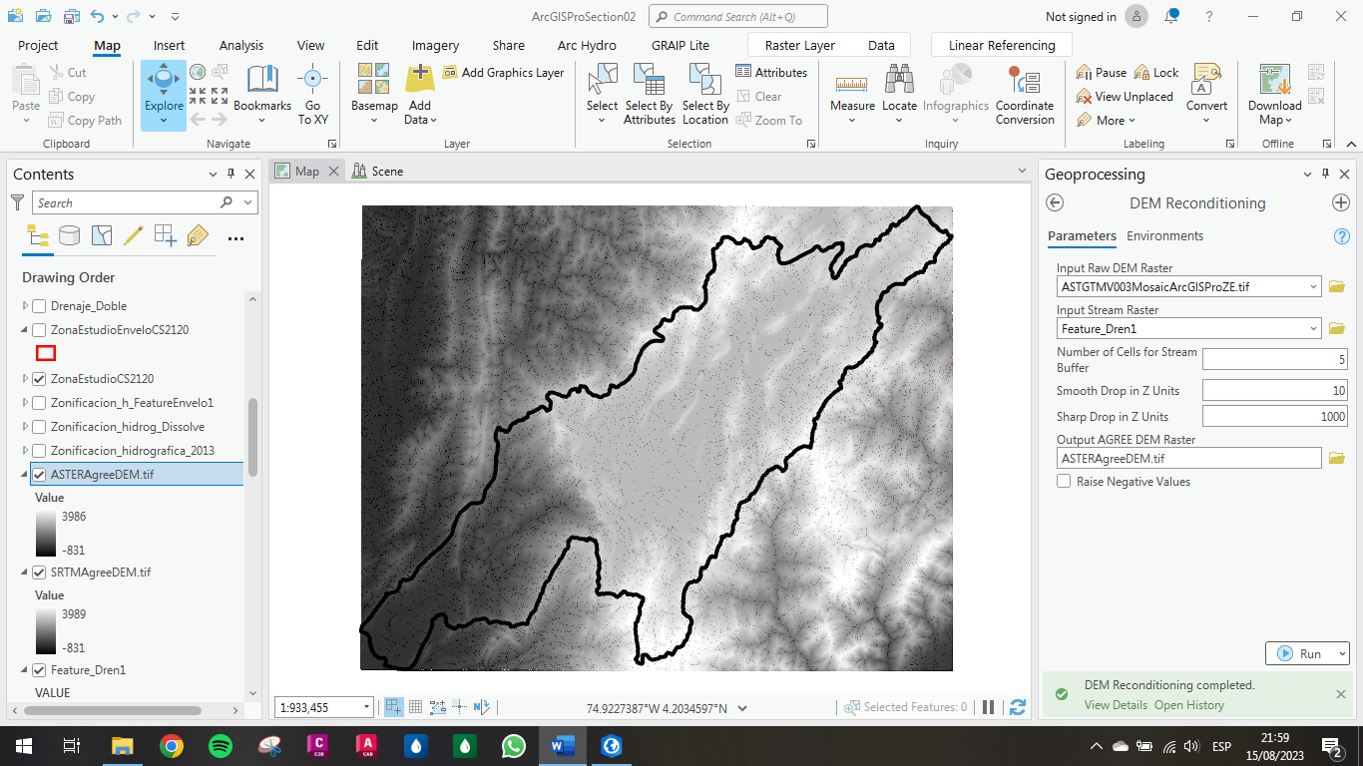

Fuente: Elaboración Propia, 2023.

Ilustración . Reacondicionamiento DEM SRTM

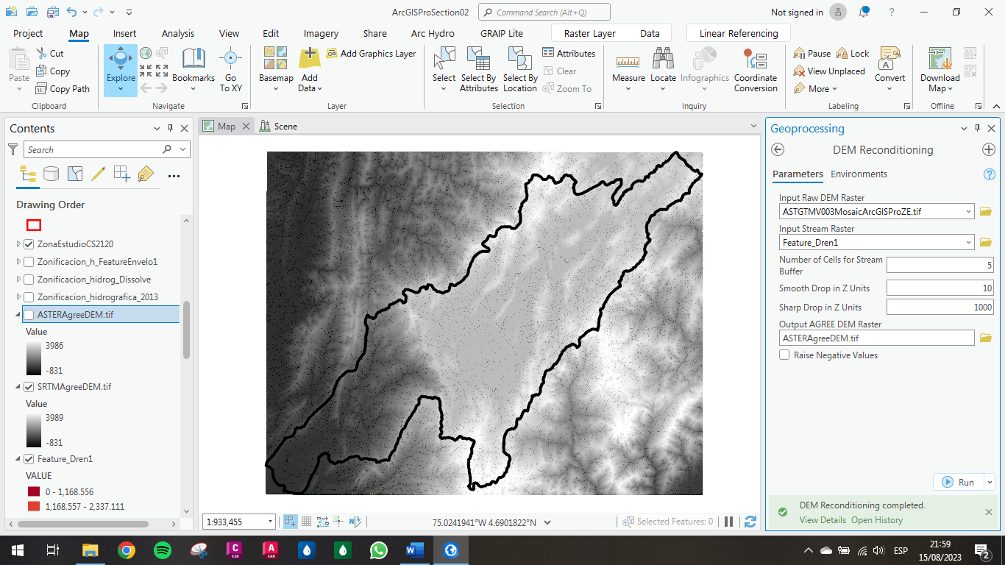

Fuente: Elaboración Propia, 2023.

Ilustración . Reacondicionamiento DEM ALOS

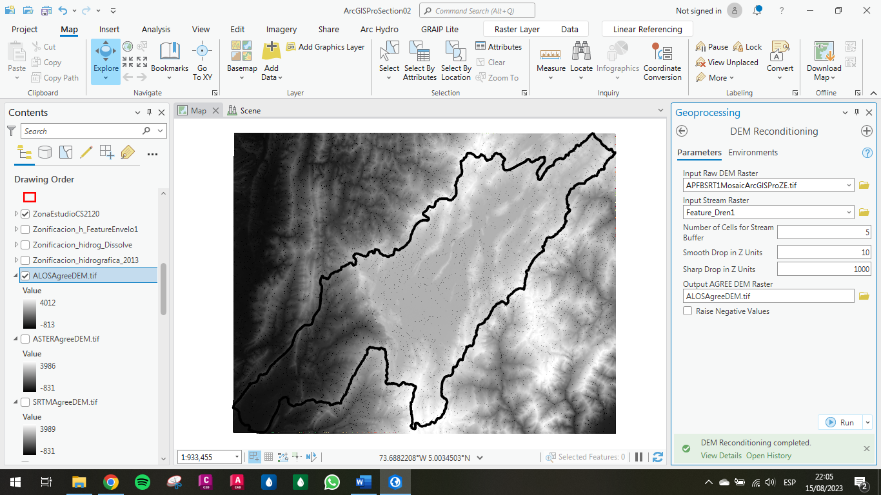

Fuente: Elaboración Propia, 2023.

Ilustración 8. Inicio edición drenajes

Fuente: Elaboración Propia, 2023.

# Actividad 2: Otras herramientas de reacondicionamiento

A continuación, se mencionan las fuentes donde se puede consultar y descargar información de vectores de drenaje.

* Corporación Autónoma Regional de Cundinamarca: En la plataforma web de la entidad se tiene la hidrografía de su jurisdicción que de acuerdo con lo observado corresponde a la misma base cartográfica del IGAC.

Ilustración 72. Cartografía CAR

Fuente: CAR, 2023.

* ESRI: En la plataforma de datos abiertos de ESRI se realizó la consulta de las bases vectoriales, pero no se obtuvo resultados para los drenajes de la zona de estudio.

Ilustración 73. Cartografía ESRI

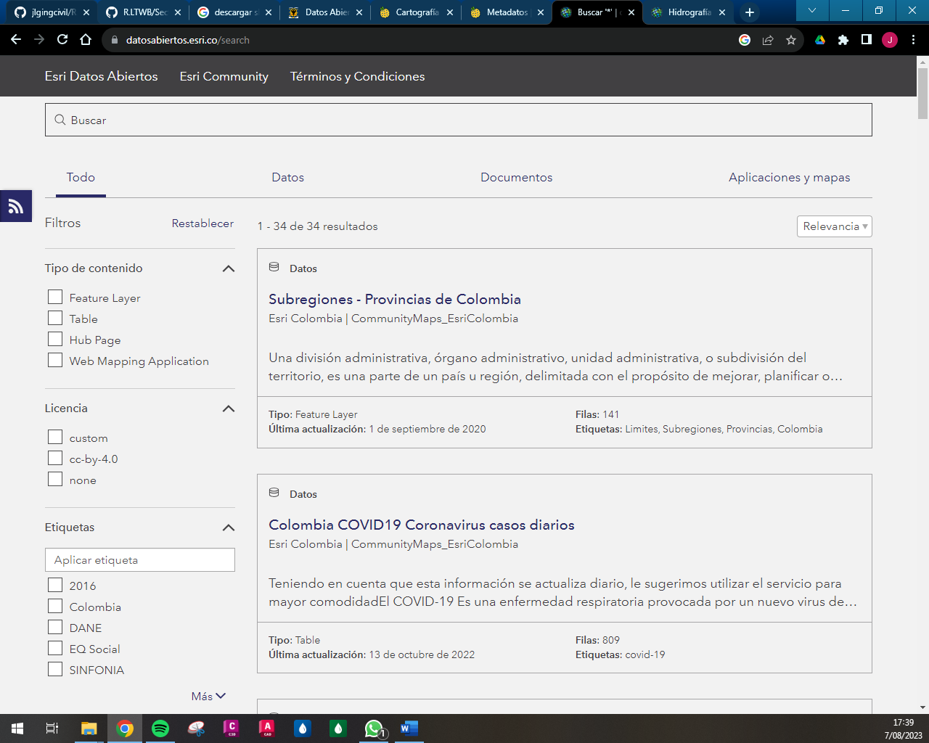

Fuente: ESRI, 2023.

* Datos Abiertos Bogotá: En esta plataforma de la ciudad de Bogotá, se cuenta con la información vectorial para el casco urbano generada por la EAAB-ESP a una escala menor que la del IGAC; al no tener mayor cobertura no es representativa para el caso de estudio, pero aplicable para proyectos locales.

Ilustración 74. Cartografía Datos Bogotá

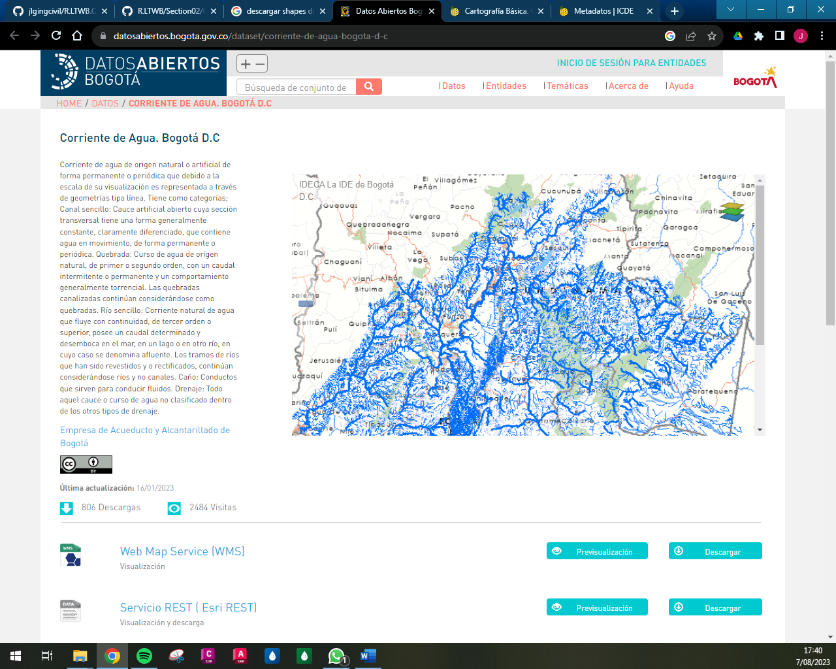

Fuente: datosabiertos.bogota.gov.co, 2023.

* Infraestructura Colombiana de Datos Espaciales: En esta plataforma se encuentran los mismos datos del IGAC.

Ilustración 75. Cartografía ICDE

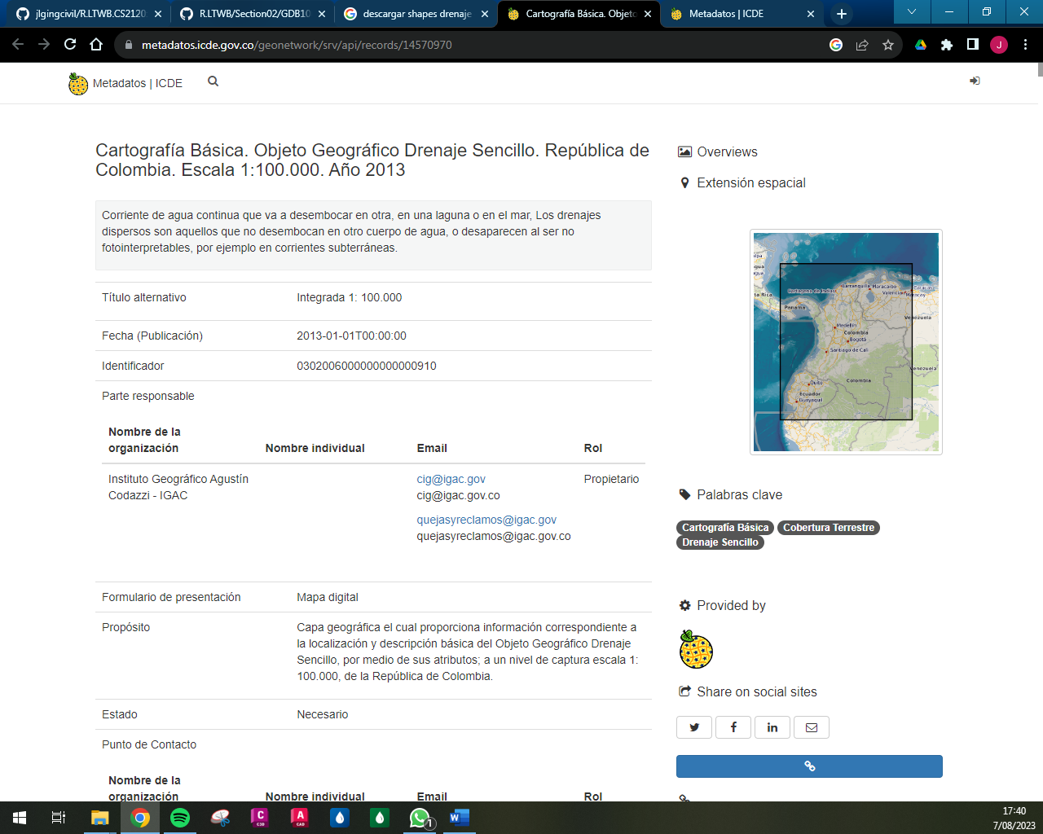

Fuente: <https://metadatos.icde.gov.co/geonetwork/srv/spa/catalog.search#/home>, 2023

* Sistema de Información Ambiental de Colombia SIAC: En el catálogo de Mapas no se encuentra información disponible.

# Conclusiones

* Se realizó la descarga de la base cartográfica a escala 1:100000 del IGAC para el caso de estudio SZH 2120.
* Se realizó el ajuste de la base vectorial de drenajes para complementar cortos circuitos y cuerpos de agua lénticos.
* Se investigó otras plataformas para la descarga de bases vectoriales de drenajes.

# Referencias Bibliográficas

* RCFDTOOLS, 2023. Balance hidrológico de largo plazo para estimación de caudales medios usando SIG. Contenido del curso: <https://github.com/rcfdtools/R.LTWB/tree/main/Section02/GDB100k>.